**Baza de date a unei**

**BIBLIOTECI**

**Academia de Studii Economice din Bucuresti**

**Facultatea de Cibernetica, Statistica si Informatica Economica**

**Profesor coordonator: Conf. Univ. Dr. Alexandra Corbea (Florea)**

**Student: IFTIMIE ALEXANDRA-MARIA**

**ANUL: II, semestrul I**

**Grupa 1039**

***1) Descrierea temei economice alese (1/2 pag)***

Conform dictionarului explicativ al limbii romane, o biblioteca este o ” instituție de cultură care colecționează cărți, spre a le pune în mod organizat la dispoziția cititorilor”.

Cartile dintr-o biblioteca contin informatii despre ele, cum ar fi titlul, numele autorului, numarul de pagini pe care le contin, genul si editura la care au aparut. In momentul in care ajung la biblioteca, acestora li se atribuie date suplimentare, ce le fac localizarea mai usoara, cum ar fi cota si numarul reprezentativ al sectiei din care vor face parte.

Pentru o organizare cat mai facila, cartile sunt impartite pe sectii, fiecare sectie avand un numar unic de reprezentare si denumirea asociata.

In biblioteca lucreaza mai multi angajati, avand o ordine ierarhica bine stabilita. In momentul angajarii, persoanei i se stocheaza in baza de date numele, prenumele, email-ul si data de angajare si i se comunica numarul personal de inregistrare, sectia in care va activa, salariul, functia si numarul de inregistrare al superiorului ierarhic.

Angajatii ajuta cititorii sa imprumute carti, prin intermediul permiselor de biblioteca, ce stocheaza un numar unic de inregistrare, CNP-ul, numele, prenumele, numarul de telefon si email-ul cititorului, cat si data inregistrarii permisului si a expirarii acestuia.

Cu ajutorul permisului, cititorii pot imprumuta carti, fiecare imprumut avand numarul unic de inregistrare al permisului cu care se imprumuta cartea, numarul imprumutului, ISBN-ul cartii imprumutate, data imprumutului si cand trebuie returnata, cat si numarul de identificare al angajatului care a ajutat la imprumutare.

***2) Schema conceptuala pentru modelarea temei alese (minim 4 tabele). Din schema va trebui sa rezulte tipul legăturilor dintre entităţi .***

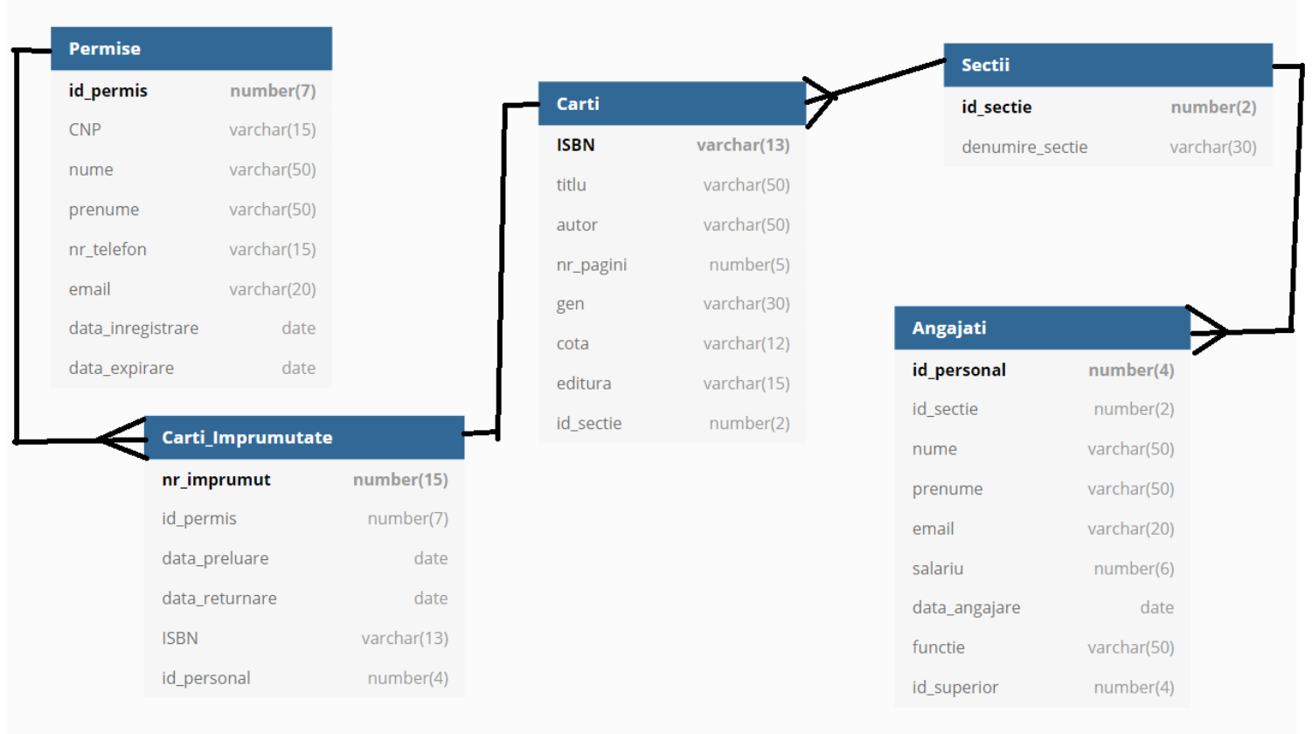

*Pe un permis pot fi una sau mai multe carti imprumutate.*

*Mai multe carti imprumutate pot fi pe acelasi permis.*

*O carte imprumutata este o carte din biblioteca.*

*O carte din biblioteca poate fi o carte imprumutata.*

*O sectie are mai multe carti.*

*Mai multe carti apartin unei sectii.*

*Intr-o sectie lucreaza mai multi angajati.*

*Mai multi angajati lucreaza intr-o sectie.*

***3) Construirea bazei de date – tabele, legături între tabele şi restricţii de integritate. Exemplificarea operaţiile LDD (CREATE, ALTER, DROP) asupra tabelelor.***

Comanda ***CREATE***-Creaza un obiect nou (tabela, utilizator, rol, etc).

Comanda ***ALTER***- Modifica o parte dintre proprietatile unui obiect.

Comanda ***DROP***-Elimina un obiect din baza de date.

***4) Exemple cu operaţii de actualizare a datelor: INSERT, UPDATE, DELETE, MERGE(opţional) (min 10). Obligatoriu, într-o tabelă trebuie să existe o înregistrare (rând) cu numele studentului, se va prezenta un printscreen după interogarea care demonstrează acest lucru.***

Comanda ***INSERT***-Adauga o noua inregistrare in tabela.

Comanda ***UPDATE***-Modifica valorile unor inregistrari din tabele.

Comanda ***DELETE***-Sterge inregistrari din tabele.

Comanda ***MERGE***-Actualizeaza o tabela in functie de anumite conditii.

*Scriptul necesar pentru crearea bazei de date este urmatorul:*

create table SECTII

( id_sectie number(2),

denumire_sectie varchar(30)

);

alter table SECTII

add constraint id_sectie_PK primary key (id_sectie);

alter table SECTII

add constraint id_sectie_NN

check ("ID_SECTIE" is not null);

create table CARTI

(

ISBN varchar(13),

titlu varchar(50),

autor varchar(50),

nr_pagini number(5),

gen varchar(30),

cota varchar(12),

editura varchar(15),

id_sectie number(2)

);

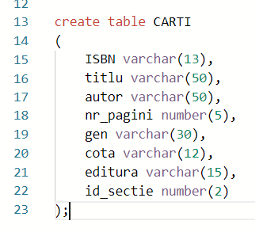

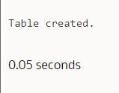

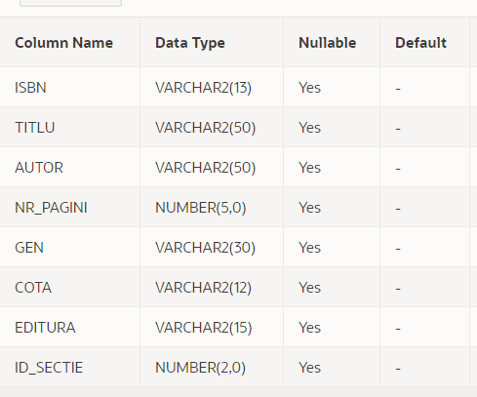

alter table CARTI

add constraint ISBN_PK primary key (ISBN);

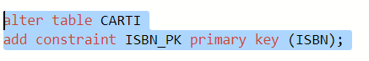

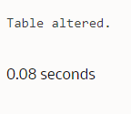

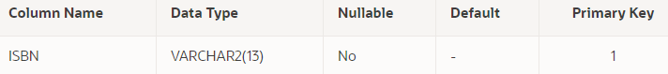

alter table CARTI

add constraint ISBN_NN

check("ISBN" is not null);

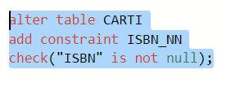

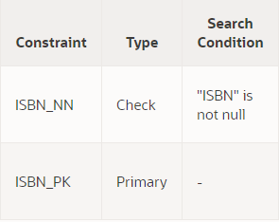

create table ANGAJATII

(

id_personal number(4),

id_sectie number(2),

nume varchar(50),

prenume varchar(50),

email varchar(20),

salariu number(6),

data_angajare date,

functie varchar(50),

id_superior number(4)

);

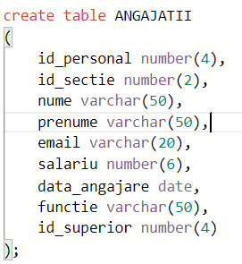

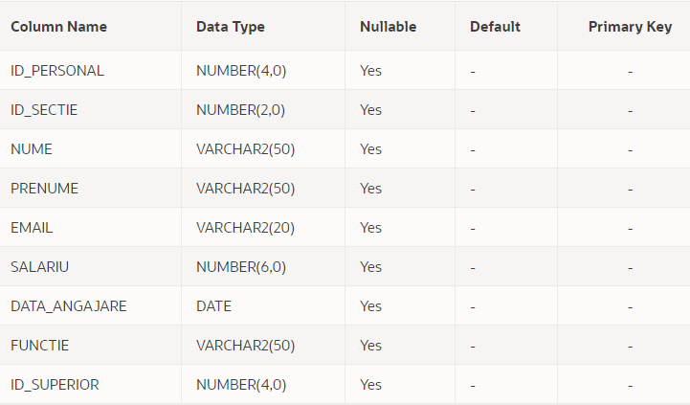

alter table ANGAJATII

add constraint id_personal_PK primary key (id_personal);

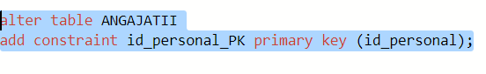

alter table ANGAJATII

add constraint id_personal_NN

check ("ID_PERSONAL" is not null);

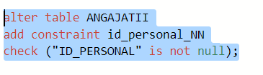

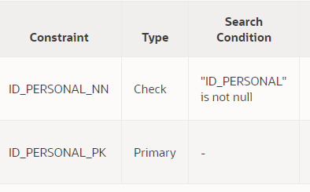

create table PERMISE

(

id_permis number(7),

CNP varchar(15),

nume varchar(50),

prenume varchar(50),

nr_telefon varchar(15),

email varchar(20),

data_inregistrare date,

data_expirare date

);

alter table PERMISE

add constraint id_permis_PK primary key (id_permis);

alter table PERMISE

add constraint id_permis_NN

check("ID_PERMIS" is not null);

create table CARTI_IMPRUMUTATE

(

nr_imprumut number(15),

id_permis number(7),

data_preluare date,

data_returnare date,

ISBN varchar(13),

id_personal number(4)

);

alter table CARTI_IMPRUMUTATE

add constraint nr_imprumut_PK primary key (nr_imprumut);

alter table CARTI_IMPRUMUTATE

add constraint nr_imprumut_NN

check ("NR_IMPRUMUT" is not null);

alter table CARTI_IMPRUMUTATE

add constraint CARTI_IMPRUMUTATE_CARTI_FK foreign key (ISBN)

references CARTI (ISBN);

alter table CARTI_IMPRUMUTATE

add constraint CARTI_IMPRUMUTATE_PERMISE_FK foreign key (id_permis)

references PERMISE (id_permis);

alter table CARTI

add constraint CARTI_SECTII_FK foreign key (id_sectie)

references SECTII (id_sectie);

alter table ANGAJATII

add constraint ANGAJATII_SECTII_FK foreign key (id_sectie)

references SECTII (id_sectie);

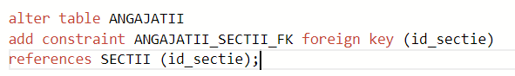

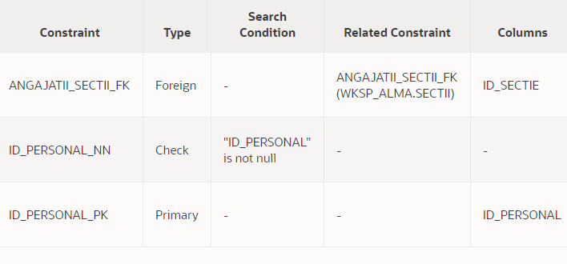

create table Reviste

(

id_revista number(3),

nume_revista varchar(50)

);

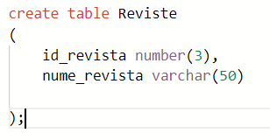

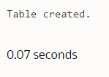

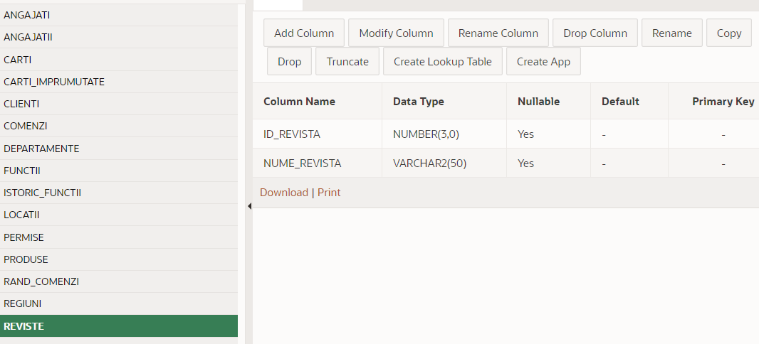

drop table Reviste;



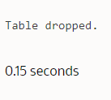

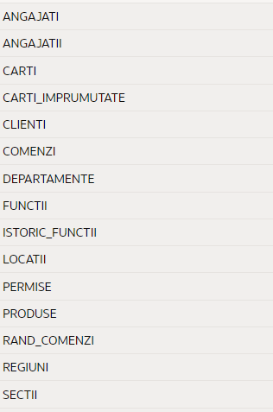

insert into sectii (id_sectie, denumire_sectie)

values (1, 'Beletristica');

insert into sectii (id_sectie, denumire_sectie)

values (2, 'Limbi');

insert into sectii (id_sectie, denumire_sectie)

values (3, 'Copii');

insert into sectii (id_sectie, denumire_sectie)

values (4, 'Stiinte Sociale');

insert into sectii (id_sectie, denumire_sectie)

values (5, 'Stiinte Exacte');

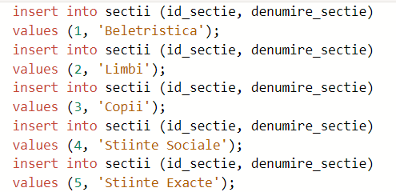

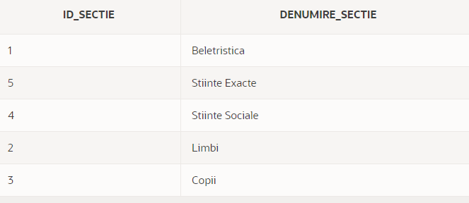

insert into Carti (ISBN, titlu, autor,nr_pagini, gen,cota, editura, id_sectie )

values ('9786067631623','Raurile din Londra','Ben Aaronovitch',384, 'politist','1BEL_AAR','Herg Benet',1);

insert into Carti (ISBN, titlu, autor,nr_pagini, gen,cota, editura, id_sectie )

values ('9786064306036','Plan Diabolic','Rodica Ojoc-Brasoveanu',240, 'politist','1BEL_OJO','Nemira',1);

insert into Carti (ISBN, titlu, autor,nr_pagini, gen,cota, editura, id_sectie )

values ('9786068754727','Cress Cronicile Lunare','Maryssa Meyer',560, 'fantastic','1BEL_MEY','Epica',1);

insert into Carti (ISBN, titlu, autor,nr_pagini, gen,cota, editura, id_sectie )

values ('9789735063962','Enigmele Enolei Holmes Cazul Marchizului Disparut','Nancy Springer',184, 'politist','1BEL_SPR','Humanitas',1);

insert into Carti (ISBN, titlu, autor,nr_pagini, gen,cota, editura, id_sectie )

values ('9786068754208','Vremuri de sange si straluciri de stele','Laini Taylor',464, 'fantastic','1BEL_TAY','Epica',1);

insert into Carti (ISBN, titlu, autor,nr_pagini, gen,cota, editura, id_sectie )

values ('9786065114272','Dictionar roman-italian italian-roman','Gheorghe Bejan',736, 'dictionare si limbi straine','1LIM_ITAL','Steaua Nordului',2);

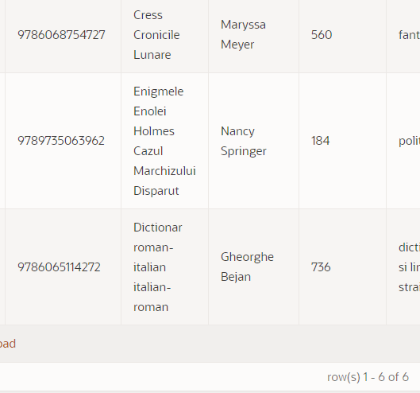

delete from Carti

where ISBN='9786065114272';

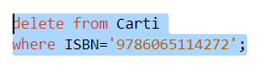

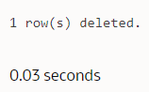

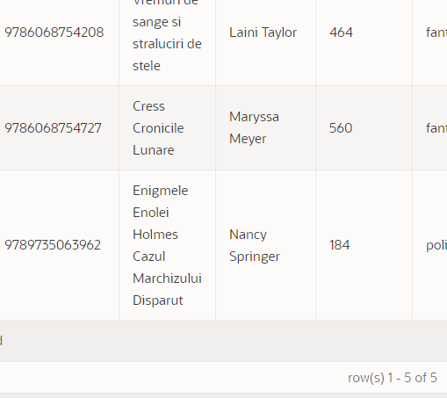

insert into Carti (ISBN, titlu, autor,nr_pagini, gen,cota, editura, id_sectie )

values ('9786065114272','Dictionar roman-italian italian-roman','Gh Bejan, Fr Albertini',736, 'dictionare si limbi straine','1LIM_ITAL','Steaua Nordului',2);

insert into Carti (ISBN, titlu, autor,nr_pagini, gen,cota, editura, id_sectie )

values ('9786065905788','Hotelul Spaimelor Colectionarul','Vincent Villeminot',128, 'carti bilingve','2COP_LB_STR','Booklet',3);

insert into Carti (ISBN, titlu, autor,nr_pagini, gen,cota, editura, id_sectie )

values ('9789731496108','Piele de Urs','Fratii Grimm',16, 'carti in limbi straine','2COP_LB_STR','Gama',3);

insert into Carti (ISBN, titlu, autor,nr_pagini, gen,cota, editura, id_sectie )

values ('9789731492186','Le Chat Botte','Charles Perrault',16, 'carti in limbi straine','2COP_LB_STR','Gama',3);

insert into Carti (ISBN, titlu, autor,nr_pagini, gen,cota, editura, id_sectie )

values ('9789731496238','Scufita Rosie','Charles Perrault',16, 'carti in limbi straine','2COP_LB_STR','Gama',3);

insert into Carti (ISBN, titlu, autor,nr_pagini, gen,cota, editura, id_sectie )

values ('9789731491714','Aventurile Baronului Munchhausen','G. A. Burger',16, 'carti in limbi straine','2COP_LB_STR','Gama',3);

insert into Carti (ISBN, titlu, autor,nr_pagini, gen,cota, editura, id_sectie )

values ('9789731497983','Pinocchio','Carlo Collodi',16, 'carti in limbi straine','2COP_LB_STR','Gama',3);

insert into Carti (ISBN, titlu, autor,nr_pagini, gen,cota, editura, id_sectie )

values ('9789731492179','Les Trois Mousquetaires','Alexandre Dumas',16, 'carti in limbi straine','2COP_LB_STR','Gama',3);

insert into Carti (ISBN, titlu, autor,nr_pagini, gen,cota, editura, id_sectie )

values ('9789731496221','Mica Sirena','H. C. Anderson',16, 'carti in limbi straine','2COP_LB_STR','Gama',3);

insert into Carti (ISBN, titlu, autor,nr_pagini, gen,cota, editura, id_sectie )

values ('9789731496320','Necazurile Sophiei','Contesa Sophie de Segur',16, 'carti in limbi straine','2COP_LB_STR','Gama',3);

insert into Carti (ISBN, titlu, autor,nr_pagini, gen,cota, editura, id_sectie )

values ('9789731492193','Le Petit Prince','Antoine de Saint Exupery',16, 'carti in limbi straine','2COP_LB_STR','Gama',3);

insert into Carti (ISBN, titlu, autor,nr_pagini, gen,cota, editura, id_sectie )

values ('9789731497969','Ziua in care a nins cu tortille','necunoscut-folclor mexican',16, 'carti in limbi straine','2COP_LB_STR','Gama',3);

insert into Carti (ISBN, titlu, autor,nr_pagini, gen,cota, editura, id_sectie )

values ('9789731497976','Frumoasa si Bestia','Jeanne Marie Leprince de Beaumont',16, 'carti in limbi straine','2COP_LB_STR','Gama',3);

insert into Carti (ISBN, titlu, autor,nr_pagini, gen,cota, editura, id_sectie )

values ('9789735062033','Scurta Istorie a Timpului','Stephen W. Hawking',216, 'stiinta si tehnica','1ST_EXC_HAW','Humanitas',5);

insert into Carti (ISBN, titlu, autor,nr_pagini, gen,cota, editura, id_sectie )

values ('9789735046651','Fizica Povestita','Cristian Presura',648, 'fizica','1ST_EXC_PRE','Humanitas',5);

insert into Carti (ISBN, titlu, autor,nr_pagini, gen,cota, editura, id_sectie )

values ('9786067223842','O sa razi, totul e chimie!','Mai Thi Nguyen-Kim',256, 'chimie','1ST_EXC_NGU','Publica',5);

insert into Carti (ISBN, titlu, autor,nr_pagini, gen,cota, editura, id_sectie )

values ('9376818683','Programarea in limbajul C/C++ pentru liceu, vol1','E. Cerchez, M. Serban',296, 'IT si calculatoare','1ST_EXC_CER','Polirom',5);

insert into Carti (ISBN, titlu, autor,nr_pagini, gen,cota, editura, id_sectie )

values ('9734601091','Programarea in limbajul C/C++ pentru liceu, vol2','E. Cerchez, M. Serban',288, 'IT si calculatoare','1ST_EXC_CER','Polirom',5);

insert into Carti (ISBN, titlu, autor,nr_pagini, gen,cota, editura, id_sectie )

values ('9789734604388','Programarea in limbajul C/C++ pentru liceu, vol3','E. Cerchez, M. Serban',296, 'IT si calculatoare','1ST_EXC_CER','Polirom',5);

insert into Carti (ISBN, titlu, autor,nr_pagini, gen,cota, editura, id_sectie )

values ('9789374640812','Programarea in limbajul C/C++ pentru liceu, vol4','E. Cerchez, M. Serban',248, 'IT si calculatoare','1ST_EXC_CER','Polirom',5);

insert into Carti (ISBN, titlu, autor,nr_pagini, gen,cota, editura, id_sectie )

values ('9789737485502','Limba Italiana fara profesor','Paul Teodorescu',416, 'dictionare si limbi straine','1LIM_ITAL','Niculescu',2);

insert into Carti (ISBN, titlu, autor,nr_pagini, gen,cota, editura, id_sectie )

values ('9735681773','Limba Engleza fara profesor','Dan Dutescu',472, 'dictionare si limbi straine','1LIM_ENG','Niculescu',2);

insert into Carti (ISBN, titlu, autor,nr_pagini, gen,cota, editura, id_sectie )

values ('9789737483942','Limba Germana fara profesor','P. Coggle, H, Schenke',354, 'dictionare si limbi straine','1LIM_GER','Niculescu',2);

insert into Carti (ISBN, titlu, autor,nr_pagini, gen,cota, editura, id_sectie )

values ('9786063801945','Rusa pentru incepatori','Victoria Wildemann',136, 'dictionare si limbi straine','1LIM_RUS','Niculescu',2);

insert into Carti (ISBN, titlu, autor,nr_pagini, gen,cota, editura, id_sectie )

values ('9786065904774','Istorie BAC. 70 de teste','R. Diaconescu, C. Ionescu',272, 'istorie','1ST_SOC_DIA','BOOKLET',4);

insert into Carti (ISBN, titlu, autor,nr_pagini, gen,cota, editura, id_sectie )

values ('9786067937787','Gripa spaniola din 1918','Laura Spiney',400, 'istorie','1ST_SOC_SPI','CORINT',4);

insert into Carti (ISBN, titlu, autor,nr_pagini, gen,cota, editura, id_sectie )

values ('9789737363527','Istoria Romei Antice','Marcel Bordet',368, 'istorie','1ST_SOC_BOR','ORIZONTURI',4);

insert into Carti (ISBN, titlu, autor,nr_pagini, gen,cota, editura, id_sectie )

values ('9786063345272','Scurta istorie a Europei de la Pericle la Putin','Simon Jenkins',384, 'istorie','1ST_SOC_JEN','LITERA',4);

insert into Carti (ISBN, titlu, autor,nr_pagini, gen,cota, editura, id_sectie )

values ('9789735068721','Ganduri catre sine insusi','Marcus Aurelius',188, 'filosofie','1ST_SOC_AUR','Humanitas',4);

desc angajatii;

insert into angajatii(id_personal, id_sectie,nume, prenume,email,salariu,data_angajare, functie)

values (1,1,'IFTIMIE','ALEXANDRA-MARIA','alexandrai@gmail.com',5000,to_date('01.10.2019','dd.mm.yyyy'),'bibliotecar-sef');

insert into angajatii(id_personal, id_sectie,nume, prenume,email,salariu,data_angajare, functie, id_superior)

values (2,2,'Popescu','Ion','ionpop@gmail.com',4000,to_date('01.10.2000','dd.mm.yyyy'),'bibliotecar',1);

insert into angajatii(id_personal, id_sectie,nume, prenume,email,salariu,data_angajare, functie,id_superior)

values (3,3,'Mark','John','johnM@gmail.com',4000,to_date('04.12.2000','dd.mm.yyyy'),'bibliotecar',1);

insert into angajatii(id_personal, id_sectie,nume, prenume,email,salariu,data_angajare, functie,id_superior)

values (4,5,'Koh','James','jamesk@gmail.com',4000,to_date('01.05.2003','dd.mm.yyyy'),'bibliotecar',1);

insert into angajatii(id_personal, id_sectie,nume, prenume,email,salariu,data_angajare, functie,id_superior)

values (5,4,'Cho','Olivier','olivierc@gmail.com',4000,to_date('29.08.2007','dd.mm.yyyy'),'bibliotecar',4);

insert into angajatii(id_personal, id_sectie,nume, prenume,email,salariu,data_angajare, functie,id_superior)

values (6,1,'Black','Sirius','siriusb@gmail.com',3500,to_date('01.04.2008','dd.mm.yyyy'),'asistent bibliotecar',1);

insert into angajatii(id_personal, id_sectie,nume, prenume,email,salariu,data_angajare, functie,id_superior)

values (7,2,'Wood','Oliver','oliverw@gmail.com',3500,to_date('11.11.2001','dd.mm.yyyy'),'asistent bibliotecar',2);

insert into angajatii(id_personal, id_sectie,nume, prenume,email,salariu,data_angajare, functie,id_superior)

values (8,3,'Grant','Sarah','sarahg@gmail.com',3500,to_date('13.07.2009','dd.mm.yyyy'),'asistent-bibliotecar',3);

insert into angajatii(id_personal, id_sectie,nume, prenume,email,salariu,data_angajare, functie,id_superior)

values (9,5,'Grey','Dorian','doriang@gmail.com',3500,to_date('05.09.2002','dd.mm.yyyy'),'asistent-bibliotecar',4);

insert into angajatii(id_personal, id_sectie,nume, prenume,email,salariu,data_angajare, functie,id_superior)

values (10,4,'Lovegood','Luna','lunal@gmail.com',3500,to_date('27.03.2001','dd.mm.yyyy'),'asistent bibliotecar',5);

desc permise;

insert into permise (id_permis,cnp,nume,prenume,nr_telefon,email,data_inregistrare,data_expirare)

values (1,'6051201090013','Pristanda','Ghita','0758492635','ghitap@gmail.com',to_date('27.03.20','dd.mm.yy'),to_date('27.03.21','dd.mm.yy'));

insert into permise (id_permis,cnp,nume,prenume,nr_telefon,email,data_inregistrare,data_expirare)

values (2,'2051010090013','Trahanache','Zoe','0156158635','zoet@gmail.com',to_date('07.03.20','dd.mm.yy'),to_date('07.03.21','dd.mm.yy'));

insert into permise (id_permis,cnp,nume,prenume,nr_telefon,email,data_inregistrare,data_expirare)

values (3,'6051204090013','Capulet','Julieta','0725158635','julietac@gmail.com',to_date('27.08.20','dd.mm.yy'),to_date('27.08.21','dd.mm.yy'));

insert into permise (id_permis,cnp,nume,prenume,nr_telefon,email,data_inregistrare,data_expirare)

values (4,'1560412090013','Pan','Peter','0785246535','peterp@gmail.com',to_date('12.06.20','dd.mm.yy'),to_date('12.06.21','dd.mm.yy'));

insert into permise (id_permis,cnp,nume,prenume,nr_telefon,email,data_inregistrare,data_expirare)

values (5,'1751201090013','Meht','Ilie','0754920635','iliem@gmail.com',to_date('05.10.20','dd.mm.yy'),to_date('05.10.21','dd.mm.yy'));

insert into permise (id_permis,cnp,nume,prenume,nr_telefon,email,data_inregistrare,data_expirare)

values (6,'1741025090013','Petre','Stefan','0714592635','stefanp@gmail.com',to_date('21.01.20','dd.mm.yy'),to_date('21.01.21','dd.mm.yy'));

insert into permise (id_permis,cnp,nume,prenume,nr_telefon,email,data_inregistrare,data_expirare)

values (7,'1741164590013','Vasilescu','Camil','0714049335','camilv@gmail.com',to_date('21.11.20','dd.mm.yy'),to_date('21.11.21','dd.mm.yy'));

insert into permise (id_permis,cnp,nume,prenume,nr_telefon,email,data_inregistrare,data_expirare)

values (8,'1641015590013','Mihai','Petru','0754899335','petrum@gmail.com',to_date('15.11.20','dd.mm.yy'),to_date('15.11.21','dd.mm.yy'));

insert into permise (id_permis,cnp,nume,prenume,nr_telefon,email,data_inregistrare,data_expirare)

values (9,'265021490013','Fred','Olga','0710540335','olgaf@gmail.com',to_date('20.06.20','dd.mm.yy'),to_date('20.06.21','dd.mm.yy'));

insert into permise (id_permis,cnp,nume,prenume,nr_telefon,email,data_inregistrare,data_expirare)

values (10,'299022490013','Pavel','Andreea','0987350335','andreeap@gmail.com',to_date('27.06.20','dd.mm.yy'),to_date('27.06.21','dd.mm.yy'));

desc carti_imprumutate;

insert into carti_imprumutate (nr_imprumut,id_permis,data_preluare, data_returnare,ISBN,id_personal)

values(1,9,to_date('12.12.20','dd.mm.yy'),to_date('24.12.20','dd.mm.yy'),'9735681773',7);

insert into carti_imprumutate (nr_imprumut,id_permis,data_preluare, data_returnare,ISBN,id_personal)

values(2,8,to_date('07.12.20','dd.mm.yy'),to_date('20.12.20','dd.mm.yy'),'9789735063962',1);

insert into carti_imprumutate (nr_imprumut,id_permis,data_preluare, data_returnare,ISBN,id_personal)

values(3,8,to_date('07.12.20','dd.mm.yy'),to_date('20.12.20','dd.mm.yy'),'9789731497976',8);

insert into carti_imprumutate (nr_imprumut,id_permis,data_preluare, data_returnare,ISBN,id_personal)

values(4,8,to_date('07.12.20','dd.mm.yy'),to_date('20.12.20','dd.mm.yy'),'9786063345272',5);

insert into carti_imprumutate (nr_imprumut,id_permis,data_preluare, data_returnare,ISBN,id_personal)

values(5,5,to_date('02.12.20','dd.mm.yy'),to_date('14.12.20','dd.mm.yy'),'9789735046651',9);

*„ într-o tabelă trebuie să existe o înregistrare (rând) cu numele studentului, se va prezenta un printscreen după interogarea care demonstrează acest lucru”:*

select nume  || ' ' || prenume as "Numele complet", 1039 as "Grupa"

from angajatii

where id_personal=1;

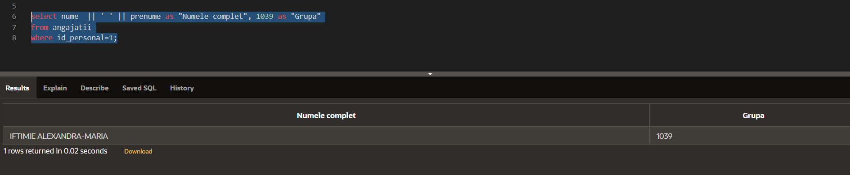

***5) Exemple de interogări cât mai variate şi relevante pentru tema aleasă (min 20) care să combine următoarele elemente (toate):***

* ***>, =, <=, !=, IS NULL, LIKE, IN, BETWEEN;***
* ***Joncţiuni (inner, outer);***
* ***Utilizarea funcțiilor de grup, clauzelor GROUP BY, HAVING;***
* ***Utilizarea funcțiilor la nivel de rând (obligatoriu: TO_CHAR, TO_DATE, EXTRACT, SUBSTR, SYSDATE, DECODE, CASE, NVL);***
* ***Utilizarea operatorilor UNION, MINUS, INTERSECT;***
* ***Subcereri simple şi corelate;***
* ***CREATE/INSERT/UPDATE/DELETE + SELECT;***
* ***Construirea şi utilizarea altor obiecte ale bazei de date: tabele virtuale, indecşi, sinonime şi secvenţe.***
* ***Cereri ierarhice (CONNECT BY, PRIOR, LEVEL, SYS_CONNECT_BY_PATH)***

1. Sa se determine id-ul angajatilor care au salariul cuprins intre 4000 si 7000, si sa se afiseze in ordinea id-ului.

select id_personal, salariu

from angajatii

where salariu between 4000 and 7000

order by id_personal;

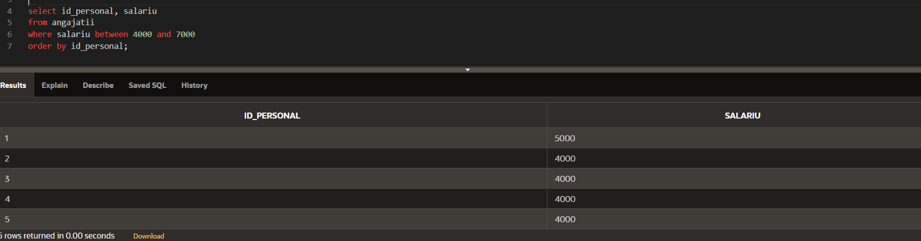

2. Sa se afiseze id-ul si numele complet al angajatului ce are a doua litera a numelui F.

select id_personal, nume || ' ' || prenume as "numele complet"

from angajatii

where nume like '_F%';

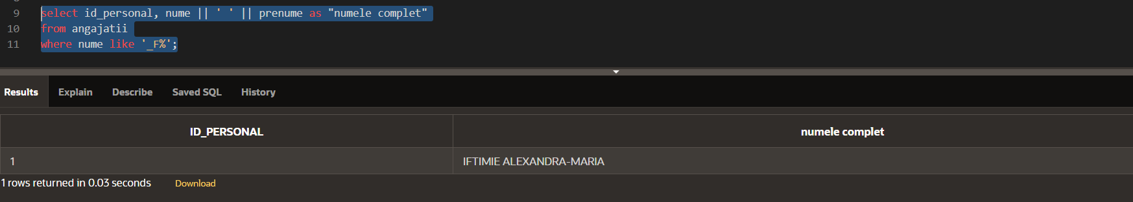

3. Sa se afiseze salariul angajatului ce are a doua litera a numelui F.

select  nume || ' ' || prenume as "numele complet", salariu

from angajatii

where id_personal=(select id_personal from angajatii where nume like '_F%' )

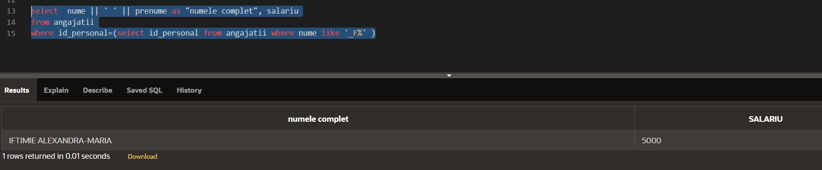

4. Sa se determine cartile care se afla in sectiile 3,4 si 5 si sa se afiseze in ordinea crescatoare a sectiilor.

select titlu, autor, nr_pagini, id_sectie

from carti

where id_sectie in (3, 4, 5)

order by id_sectie;

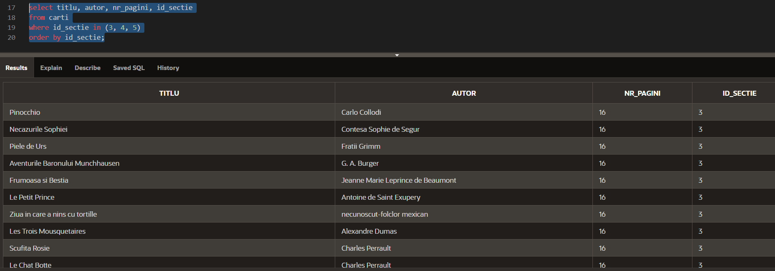

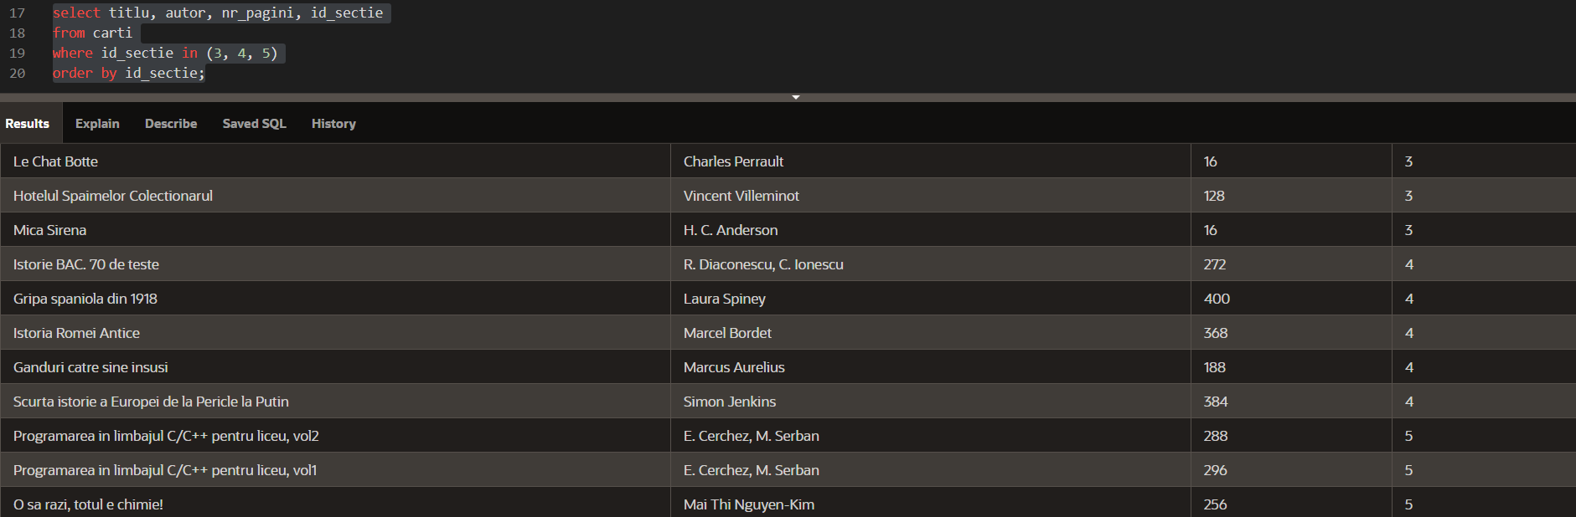

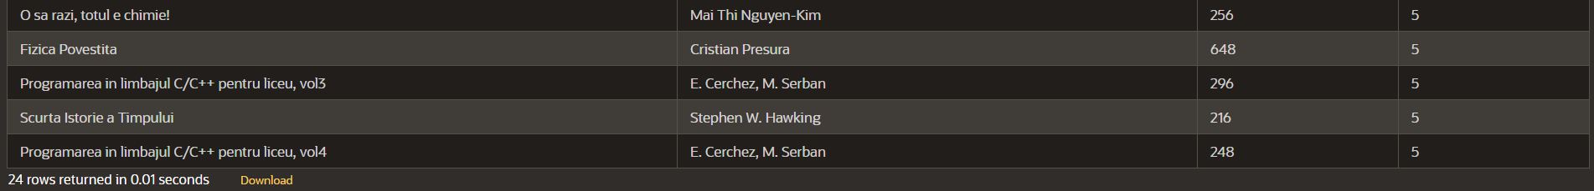

6. Sa se determine angajatii care au ajutat la imprumutarea cartilor.

select a.nume || ' ' || a.prenume as "numele complet", a.salariu, ci.id_personal

from angajatii a , carti_imprumutate ci

where ci.id_personal=a.id_personal;

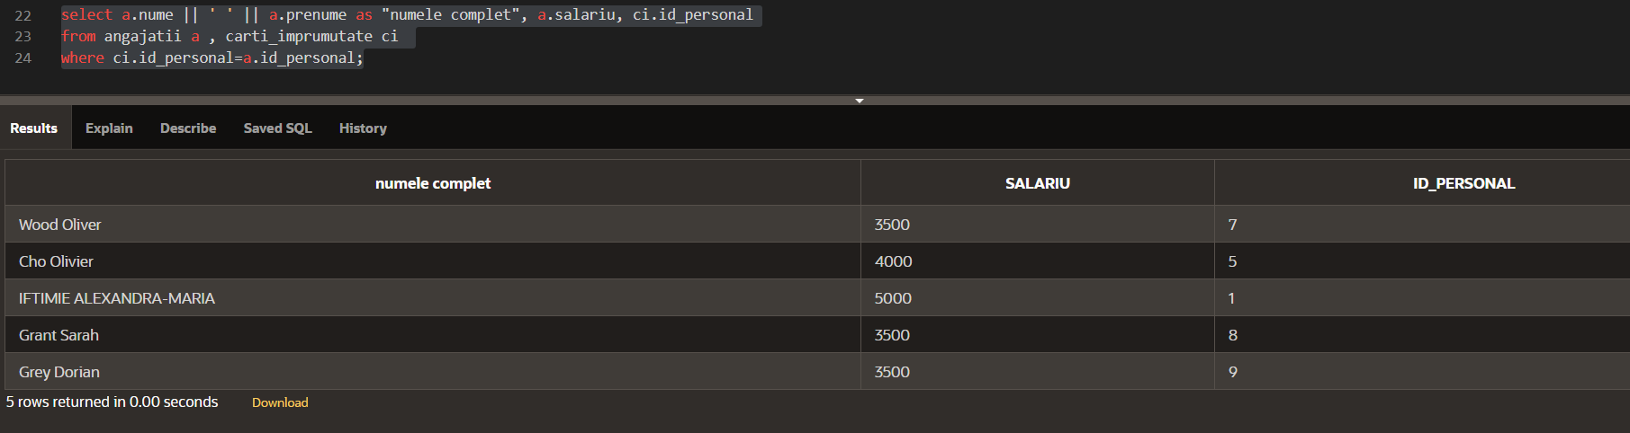

7. Sa se determine cate carti sunt pe fiecare sectie.

select count(*) as "Numarul de carti pe sectie", id_sectie

from carti

group by id_sectie;

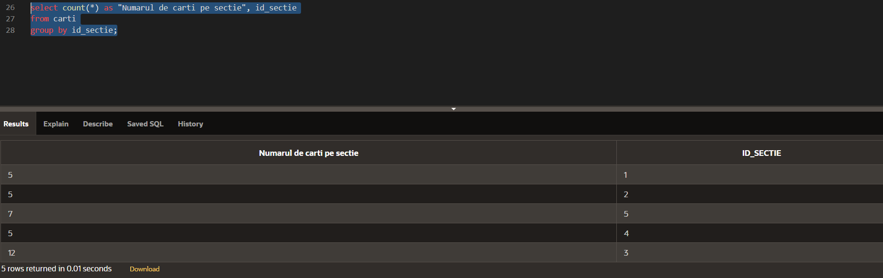

8. Sa se determine salariul minim, salariul maxim, si suma totala de plata pentru salariul angajatilor bibliotecii.

select min(salariu) as "Salariul minim", max(salariu) as "Salariul maxim", sum(salariu) as "Suma totala"

from angajatii;

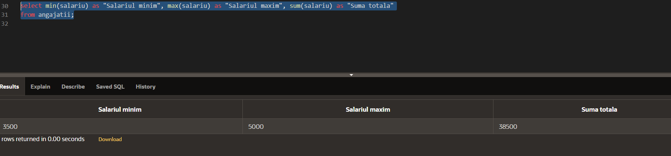

9. Pentru toate cartile imprumutate sa se determine din ce sectie face parte.

select c.titlu, c.nr_pagini, c.id_sectie, s.denumire_sectie

from carti_imprumutate ci, sectii s , carti c

where c.id_sectie=s.id_sectie and ci.isbn=c.isbn;

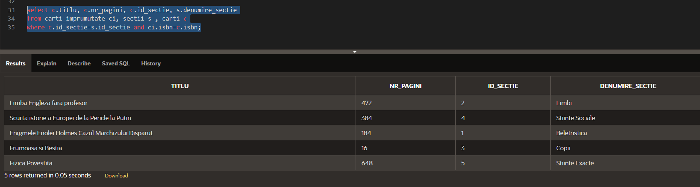

10. Sa se determine numarul mediu de pagini pentru sectiile 1 si 3.

select id_sectie, round(avg(nr_pagini))

from carti

group by id_sectie

having id_sectie in (1,3);

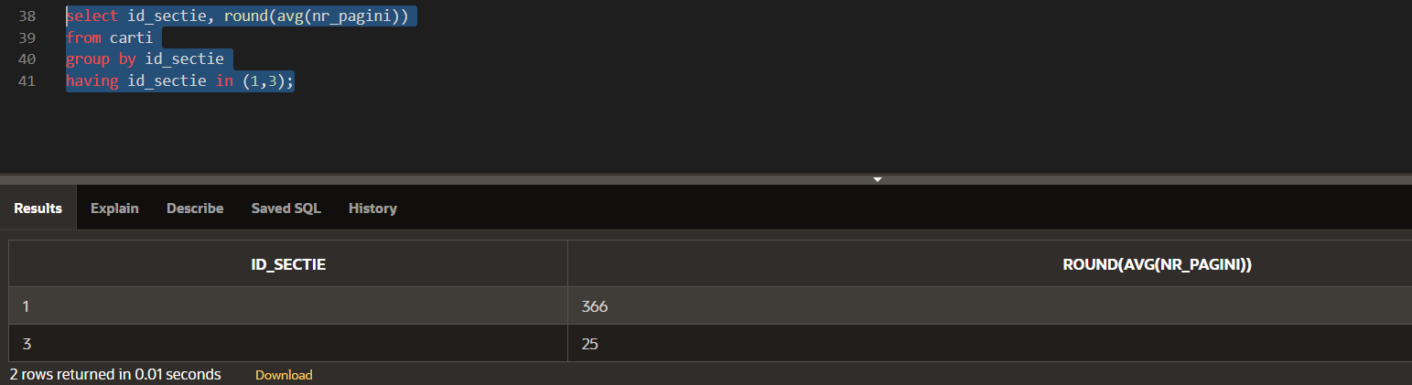

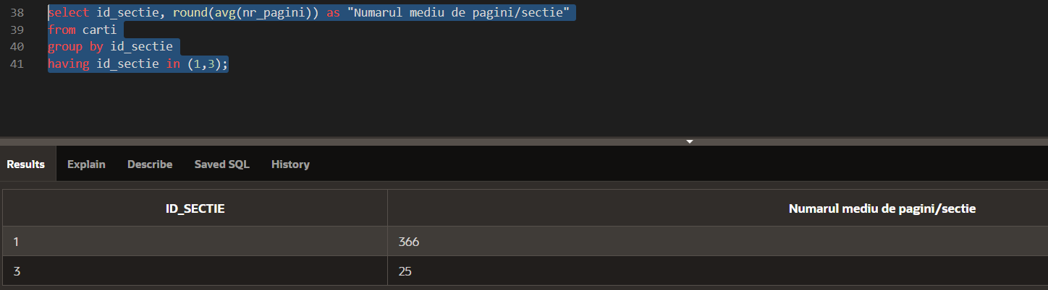

11. Alexandru a venit la biblioteca, dorind sa imprumute o carte pentru saptamana de vacanta intersemestriala si a rugat bibliotecarul sa il ajute sa gaseasca una, specificandu-i ca nu poate citi mai mult de 60 de pagini pe zi, iar in weekend nu citeste.

select c.titlu, c.autor, c.nr_pagini, s.denumire_sectie

from carti c, sectii s

where c.id_sectie=s.id_sectie and c.nr_pagini<=300;

Bibliotecarul i-a aratat urmatoarele titluri:

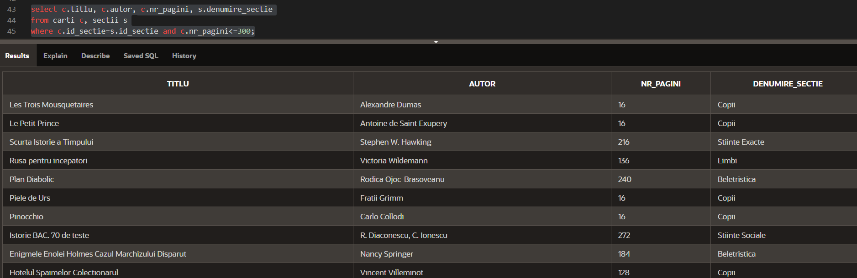

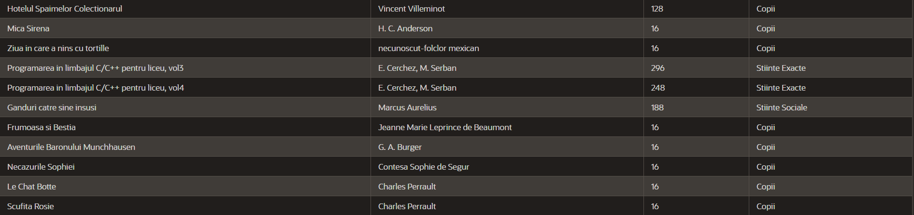

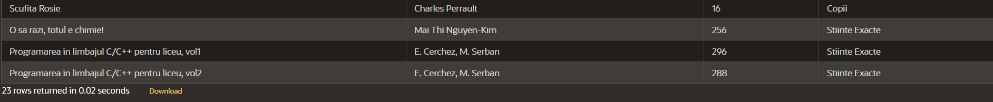

12. Uitandu-se peste rezultatele cautarii, Alexandru a mai specificat ca nu vrea nimic legat de limbile straine sau stiintele exacte.

select c.titlu, c.autor, c.nr_pagini, s.denumire_sectie

from carti c, sectii s

where c.id_sectie=s.id_sectie and c.nr_pagini<=300 and lower(s.denumire_sectie) not in ('limbi','stiinte exacte');

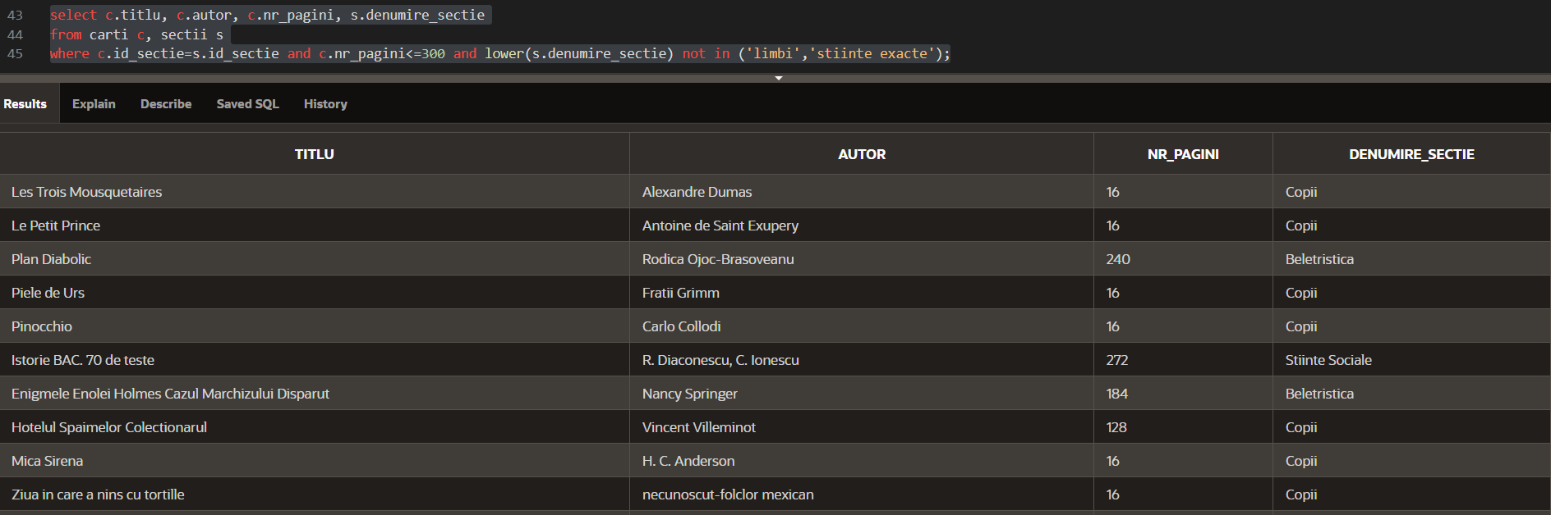

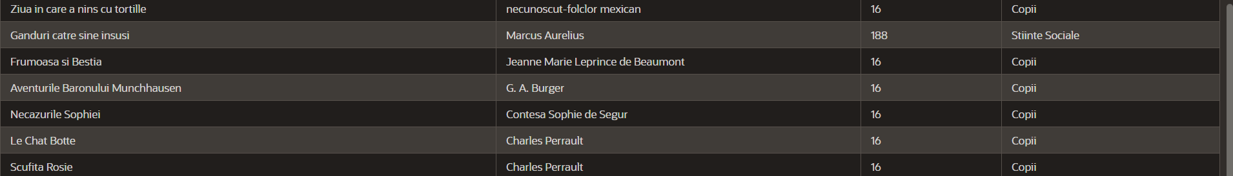

De data aceasta, Alexandru a fost multumit de rezultat.

13. Sa se determine pentru fiecare angajat sectia unde lucreaza.

select a.id_sectie, a.nume || ' ' || a.prenume as "numele complet", s.denumire_sectie

from angajatii a, sectii s

where a.id_sectie=s.id_sectie;

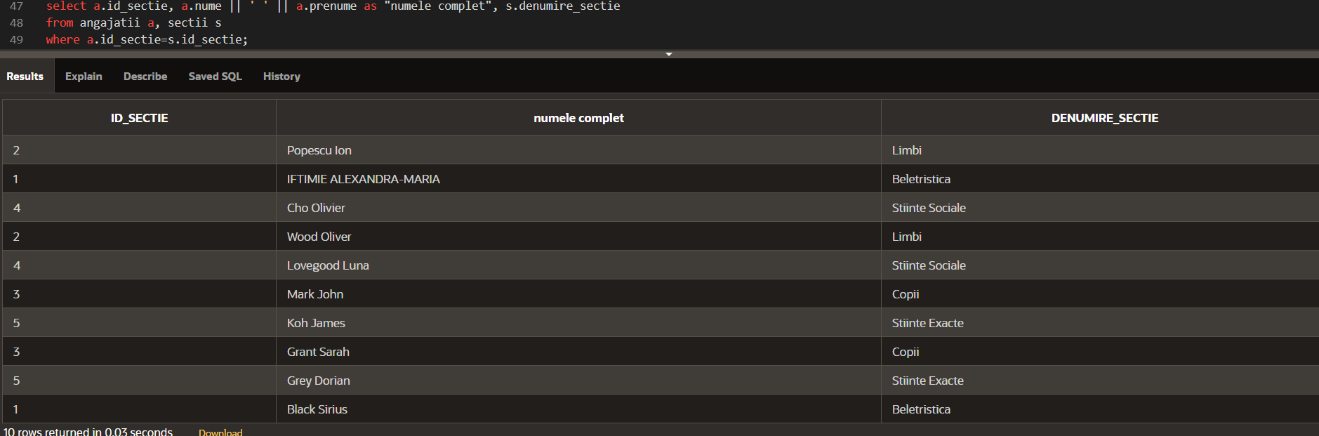

14. Sa se determine arborele ierarhic al angajatilor.

select id_personal, nume, prenume, level  ,sys_connect_by_path(nume,'/') from angajatii

connect by prior id_personal=id_superior

start with id_personal=1

order by level desc;

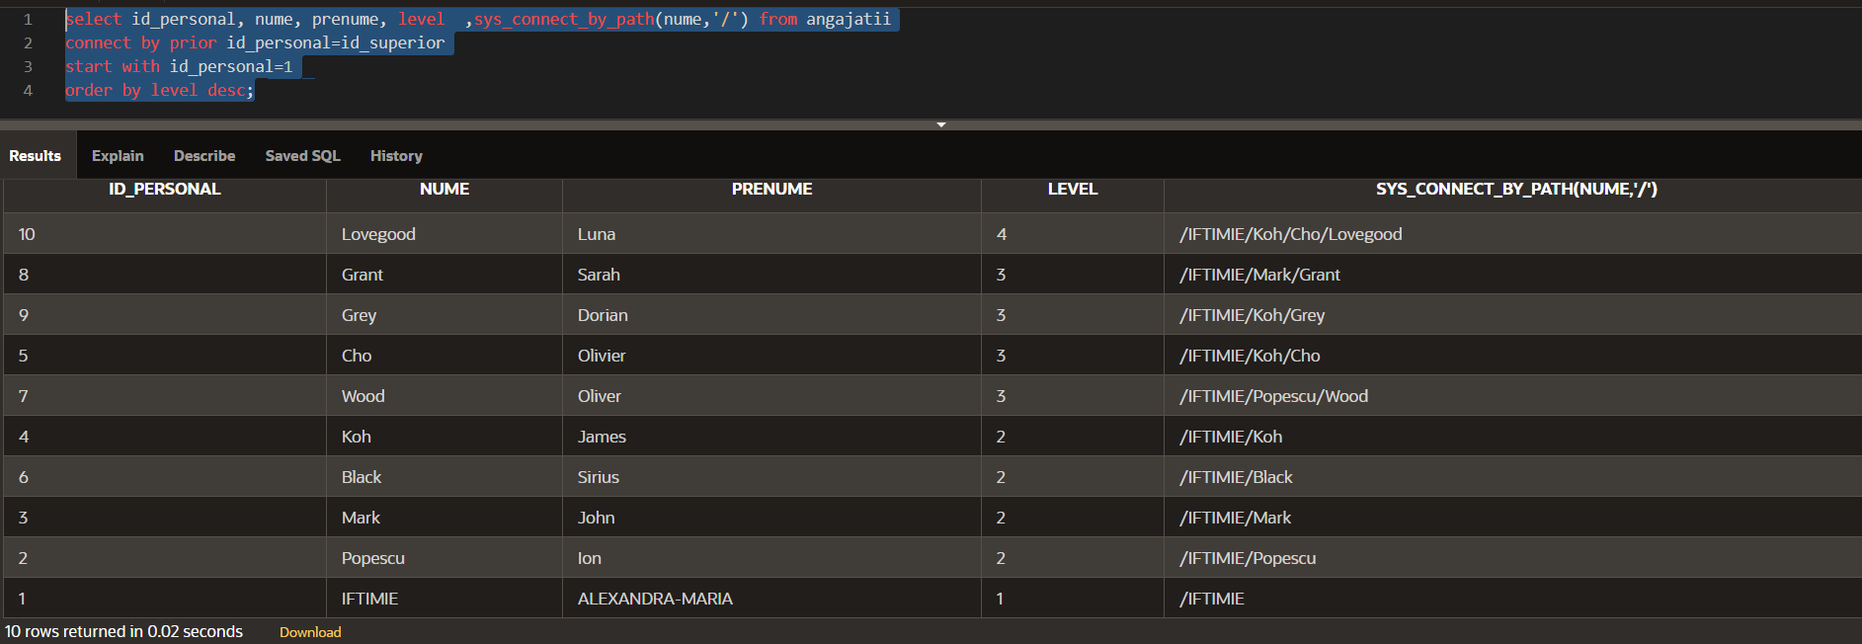

15. Sa se determine numarul de saptamani de la incadrarea in munca a fiecarui angajat.

select id_personal, nume  || ' ' || prenume as "Numele complet", to_char (data_angajare,'Day, ddthsp "of" Month, YYYY '),trunc((sysdate-data_angajare)/7) as "Saptamani de la angajare"

from angajatii;

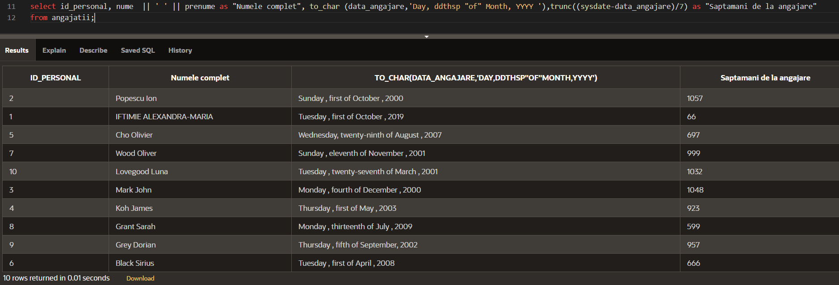

16. Sa se afiseze persoanele care au fost angajate in cadrul bibliotecii intre 1 ianuarie 2000 si 31 decembrie 2001.

select id_personal, nume  || ' ' || prenume as "Numele complet", to_char(data_angajare, ' fxMon dd, YYYY')

from angajatii

where data_angajare between TO_DATE('Jan 01, 2000', 'fxMon dd, YYYY') and TO_DATE('Dec 31, 2001', 'fxMon dd, YYYY');

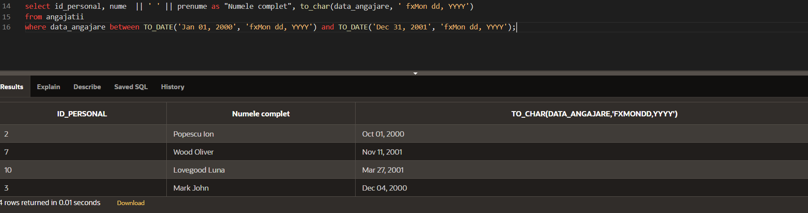

17. Cu ocazia aniversarii de 15 ani a bibliotecii, conducerea doreste sa mareasca salariul angajatilor dupa cum urmeaza: mai mult de 10 ani de vechime, 500 de lei; intre 5 si 10 ani de vechime, 300 de lei, intre 1 si 4 ani vechime, 200, altfel cu 100 de lei.

select * from angajatii;

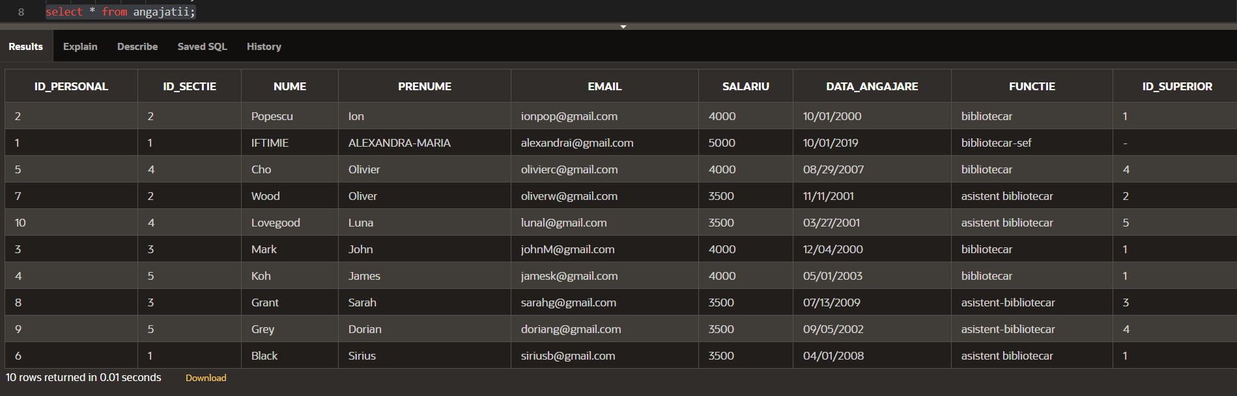

UPDATE angajatii

SET     salariu =  CASE

                        WHEN ((SYSDATE-data_angajare)/365) > 10 THEN salariu + 500

                        WHEN ((SYSDATE-data_angajare)/365)  BETWEEN 5 AND 10 THEN  salariu +300

                        WHEN ((SYSDATE-data_angajare)/365)  BETWEEN 1 AND 4 THEN salariu +200

                        ELSE salariu +100

                    END;

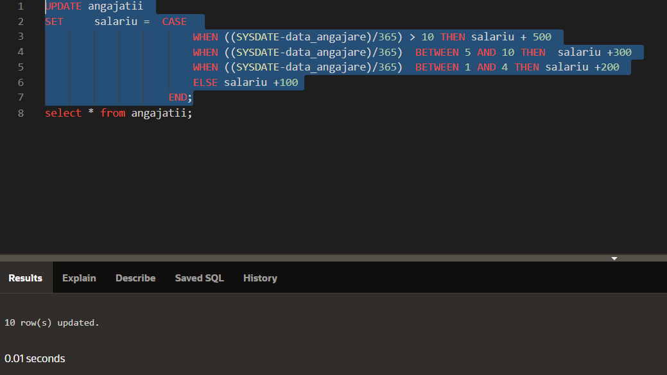

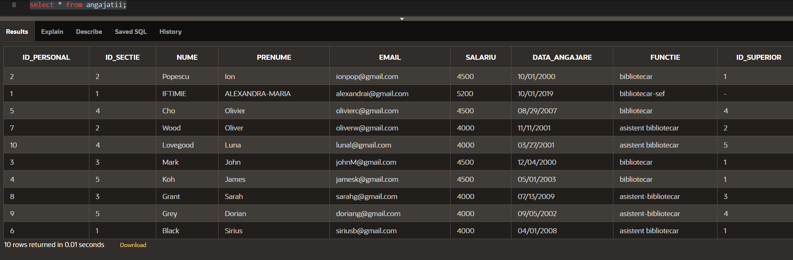

18. Sa se afiseze pentru fiecare angajat sectia la care lucreaza.

select nume  || ' ' || prenume as "Numele complet", decode (id_sectie, 1, 'Beletristica',2,'Limbi Straine',3,'Copii',4,'Stiinte Sociale',5,'Stiinte Exacte','EROARE') as "Sectia"

from angajatii

order by nume;

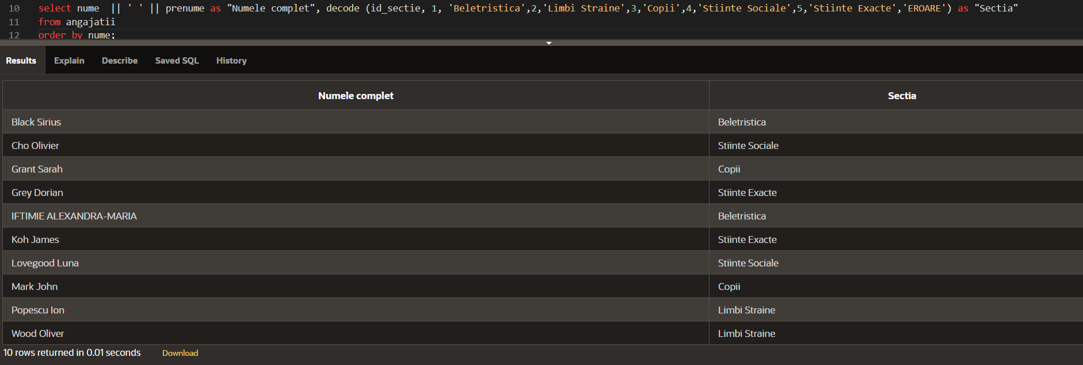

19. Sa se afiseze email-ul pentru fiecare angajat. Acolo unde nu exista se va afisa „Necompletat”.

select  nume  || ' ' || prenume as "Numele complet", nvl(email,'Necompletat') as "email"

from angajatii;

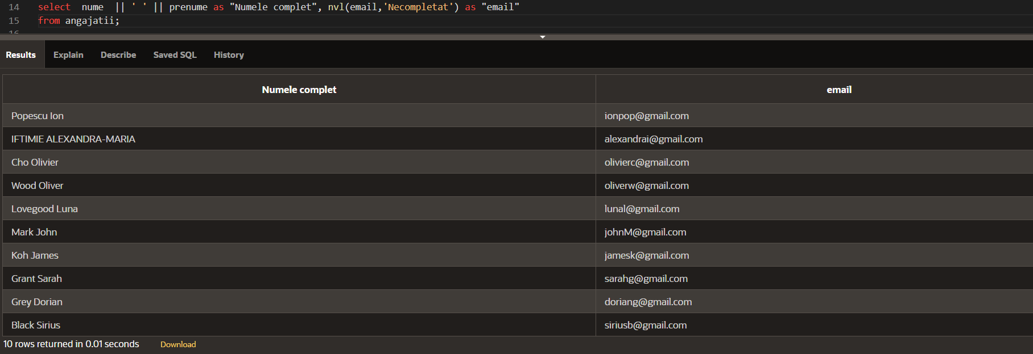

20. Sa se prelungeasca cu o luna termenul de predare al tuturor cititorilor care au imprumutat carti.

select p.nume  || ' ' || p.prenume as "Numele complet", c.titlu,c.autor, ci.data_returnare

from permise p, carti c, carti_imprumutate ci

where p.id_permis=ci.id_permis and c.isbn=ci.isbn;

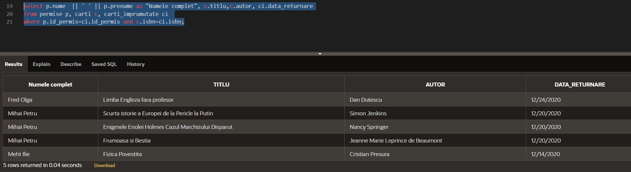

update carti_imprumutate

set data_returnare=add_months(data_returnare,1);

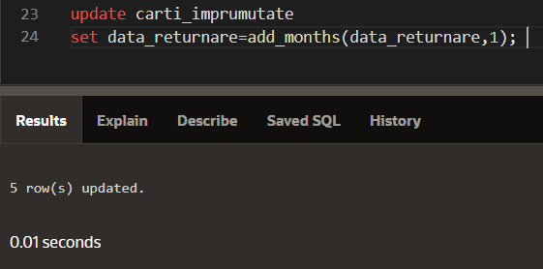

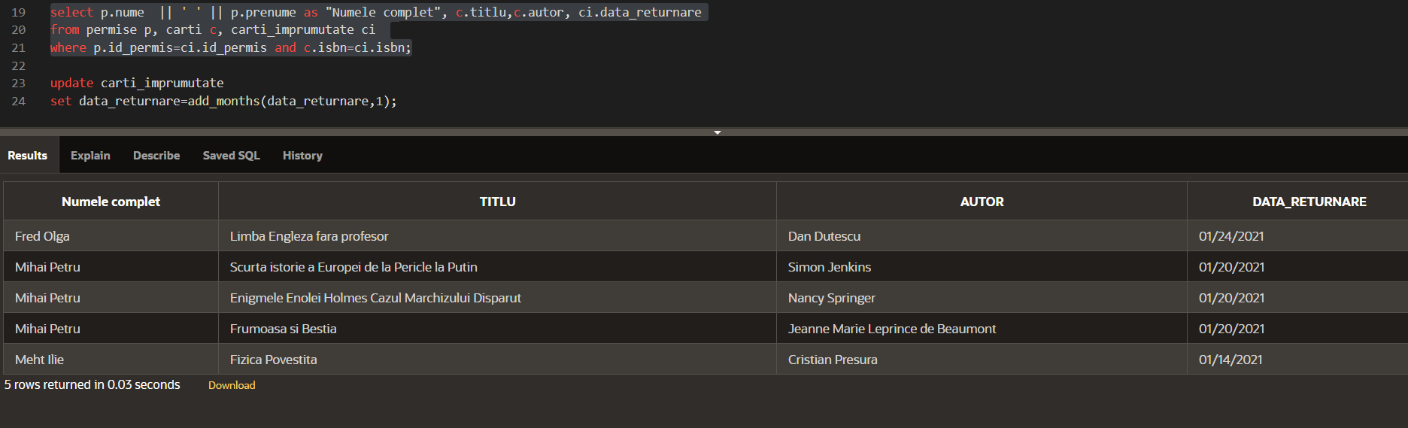

21. Sa se determine acele carti pentru care grupul lingvistic (limba) este din Romania.

select titlu, autor

from carti

where  substr(isbn,4,3)  in (973,606);

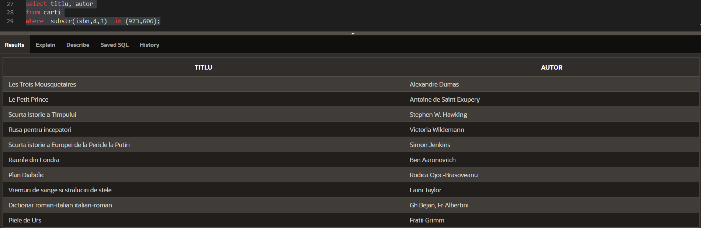

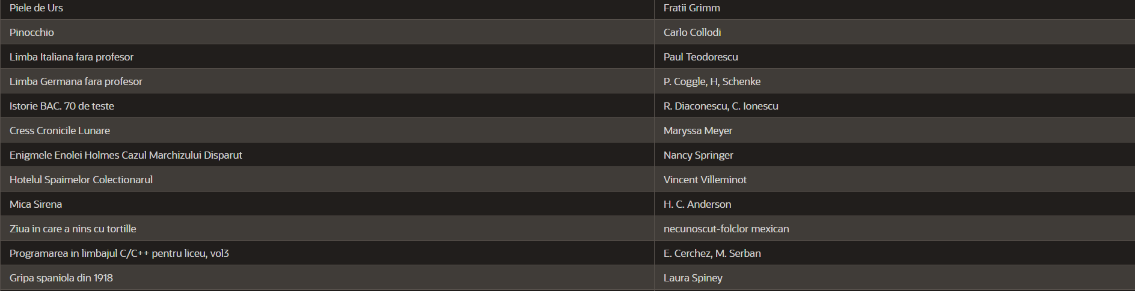

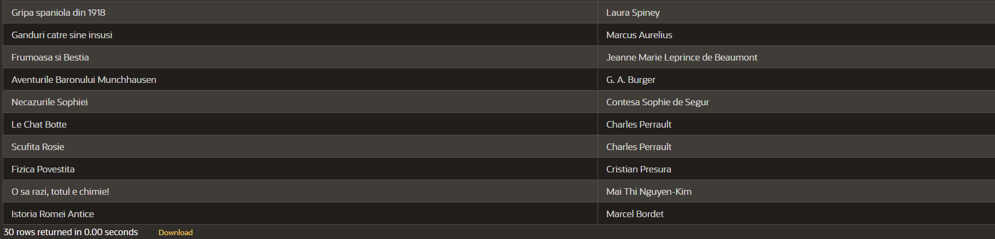

22. Cu ocazia sarabatorilor de iarna, conducerea bibiliotecii doreste sa trimita un mesaj cu o urare fiecarei persoane pe care o are in baza de date. Astfel, are nevoie de email-ul tuturor.

select nume || ' ' || prenume as "Nume complet", email

from angajatii

union

select nume || ' ' || prenume as "Nume complet", email

from permise

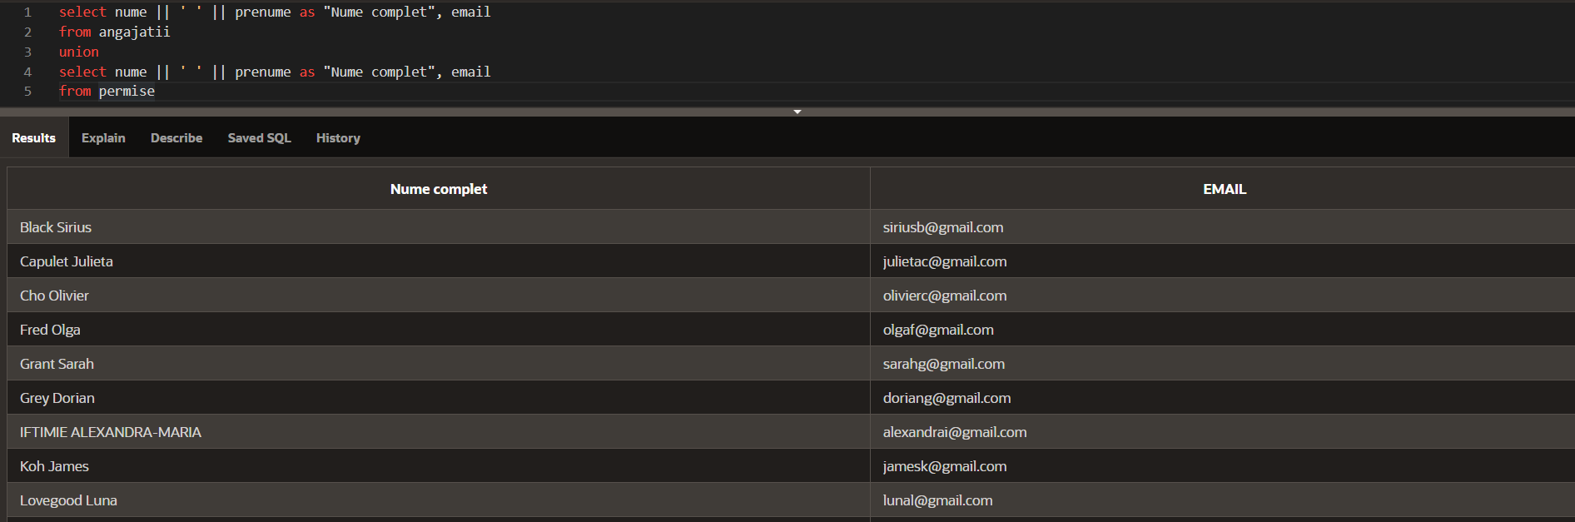

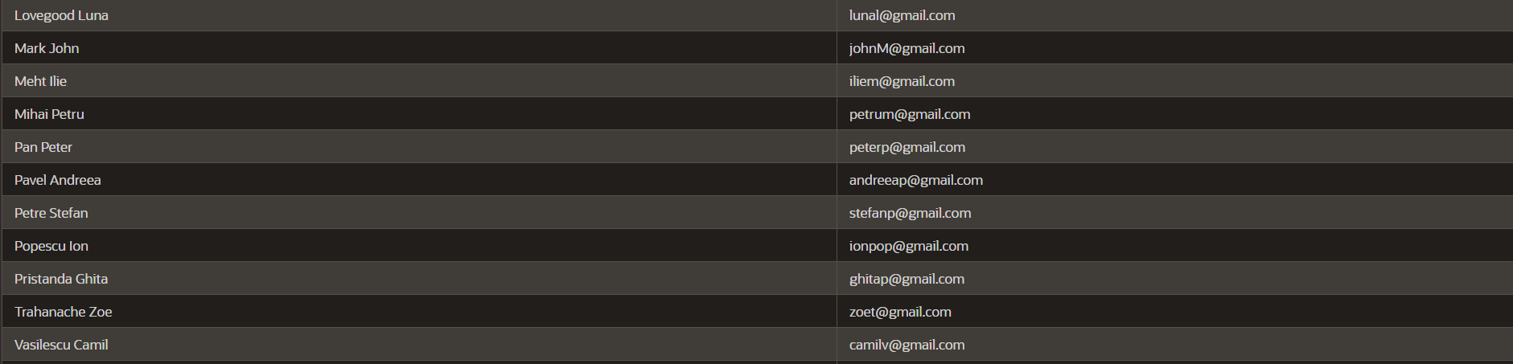

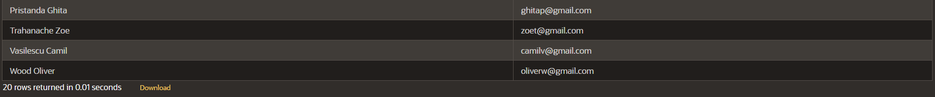

23. Se doreste sa se afle care cititori au permis, dar nu au imprumutat vreodata vreo carte.

select nume || ' ' || prenume as "Nume complet", id_permis

from permise

where id_permis in (select id_permis from permise minus select id_permis from carti_imprumutate)

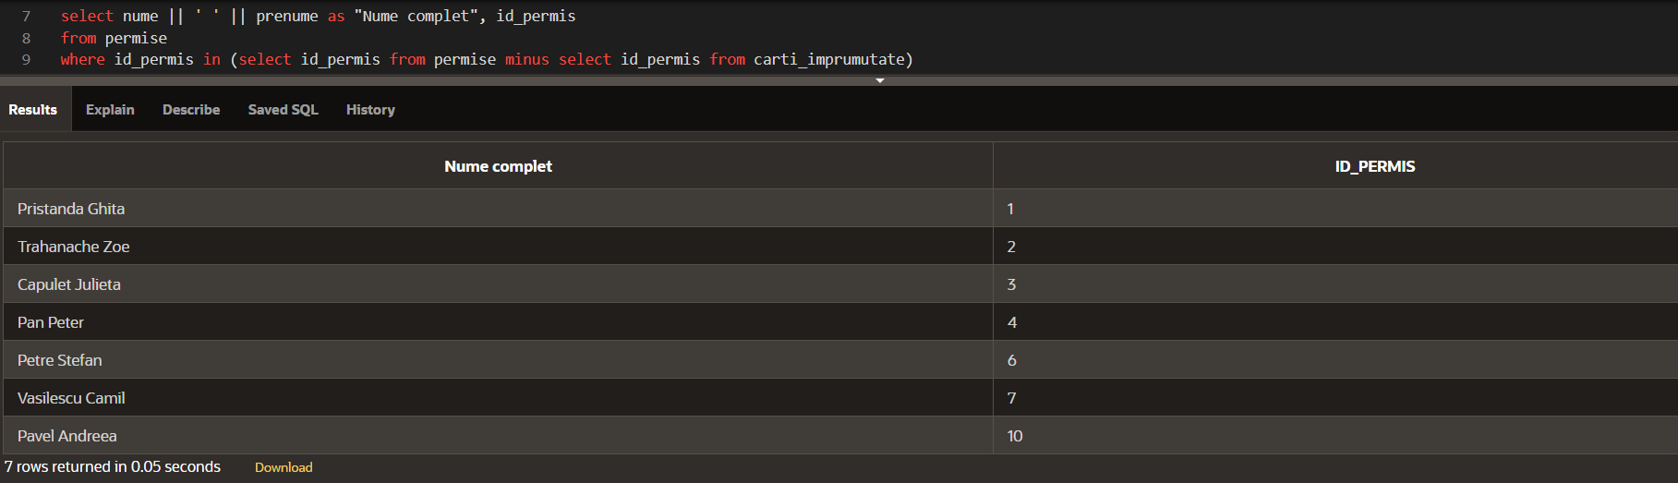

24. Conducerea bibliotecii doreste sa adauge un bonus de 0.02 la salariu angajatilor care au ajutat cititorii sa imprumute carti.

update angajatii

set salariu=salariu*1.02

where id_personal in (select id_personal from angajatii intersect select id_personal from carti_imprumutate)

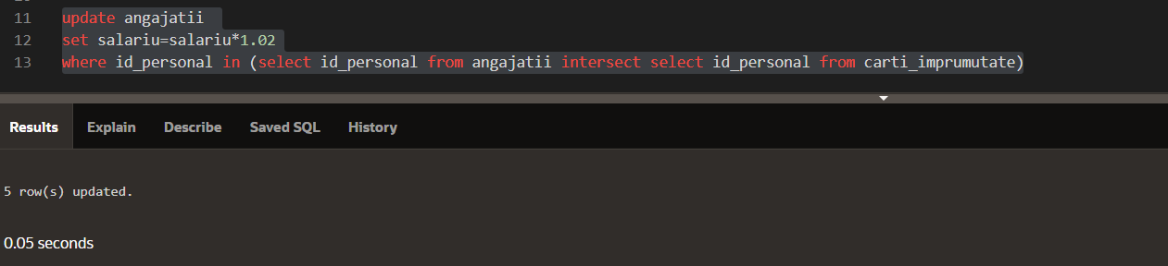

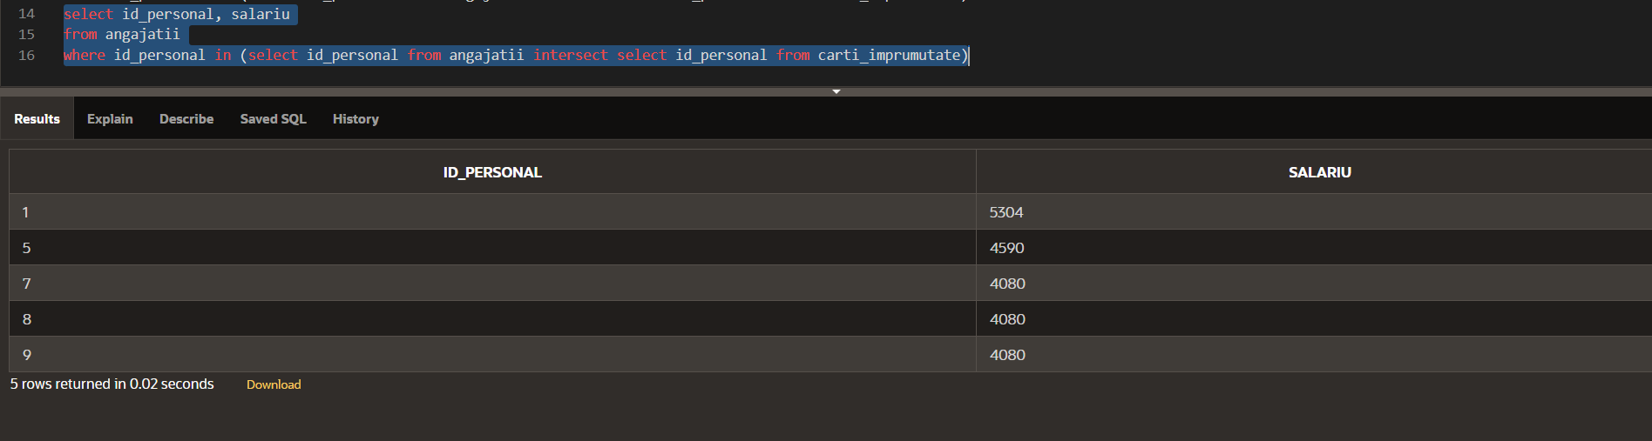

25. Sa se afiseze cititorii care si-au facut permis dupa data de 15 aug 2020.

select  nume || ' ' || prenume as "Nume complet", data_inregistrare

from permise

where data_inregistrare> to_date('15 aug 2020','dd mon yyyy');

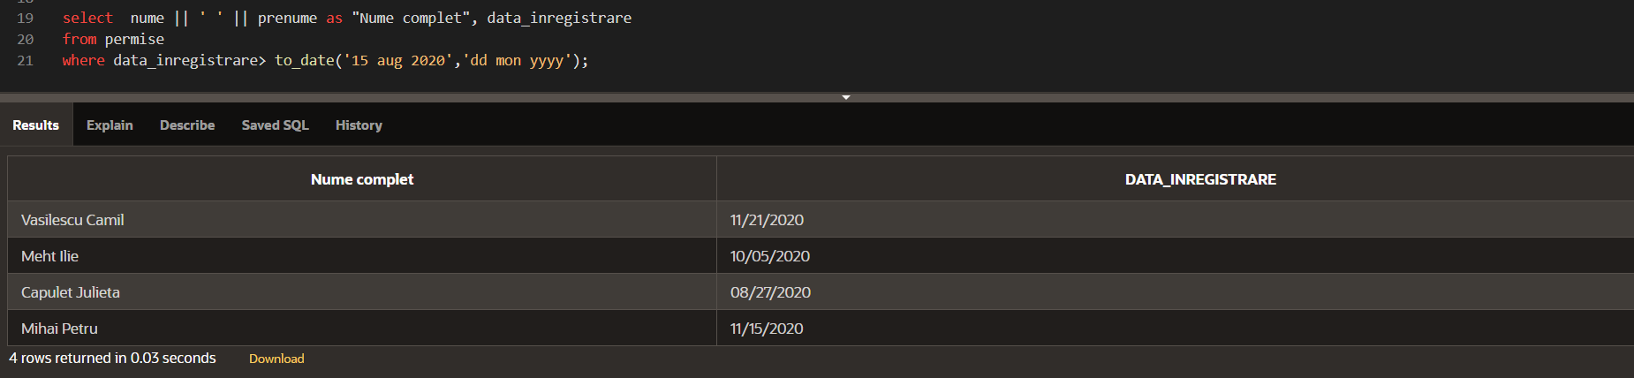

26. Sa se afiseze angajatii care au salariul diferit de salariul angajatului cu id-ul 3.

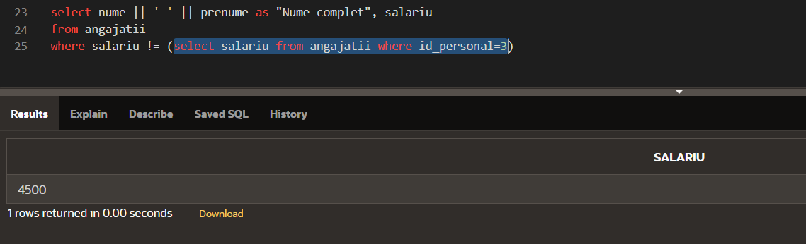

select nume || ' ' || prenume as "Nume complet", salariu

from angajatii

where salariu != (select salariu from angajatii where id_personal=3)

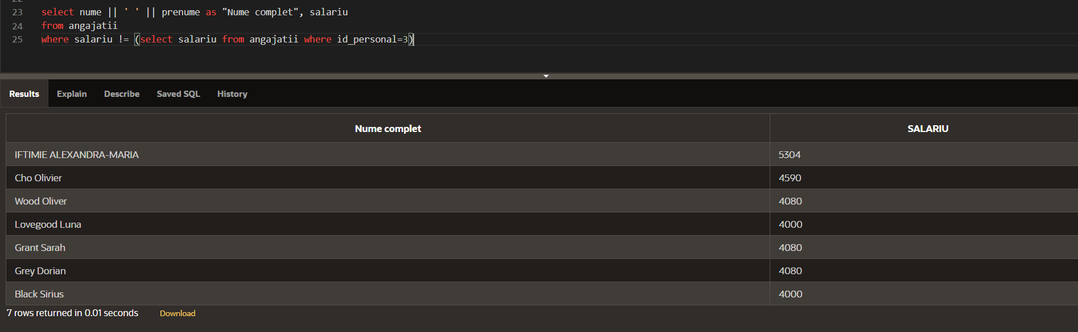

27. Se doreste sa se afle daca exista carti care nu au autorul completat in baza de date.

select * from carti where autor is null;

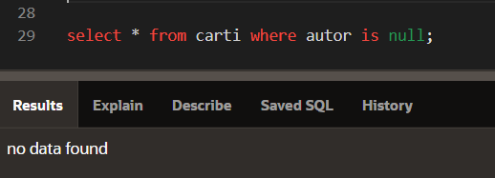

Nu exista astfel de carti in baza de date.

28. Sa se afiseze persoanele angajate in anul 2000.

select id_personal, nume || ' ' || prenume as "Nume complet"

from angajatii

where extract (year from data_angajare)=2000;

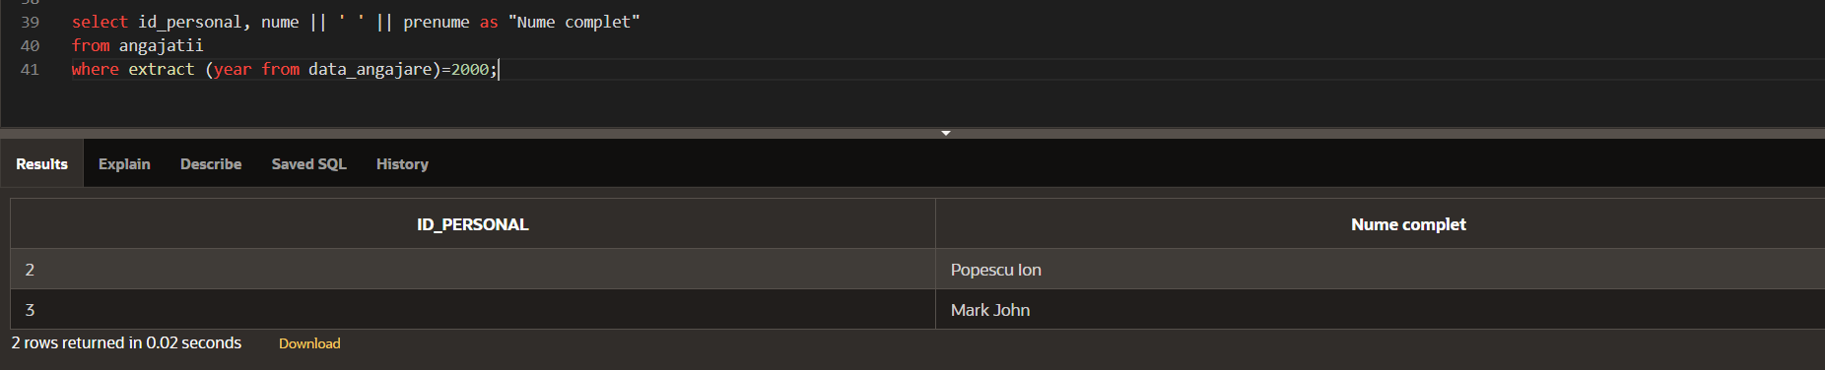

29. Dorind sa citeasca o carte de copii, Ingrid s-a dus la biblioteca si a rugat-o pe bibliotecara sa ii prezinte cartile de copii pe care le detin.

create view carti_copii as

select  titlu, autor, nr_pagini

from carti

where id_sectie=3;

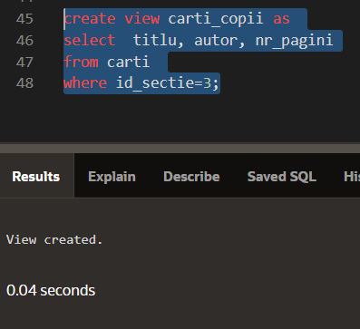

Bibliotecara i-a aratat urmatoarele titluri:

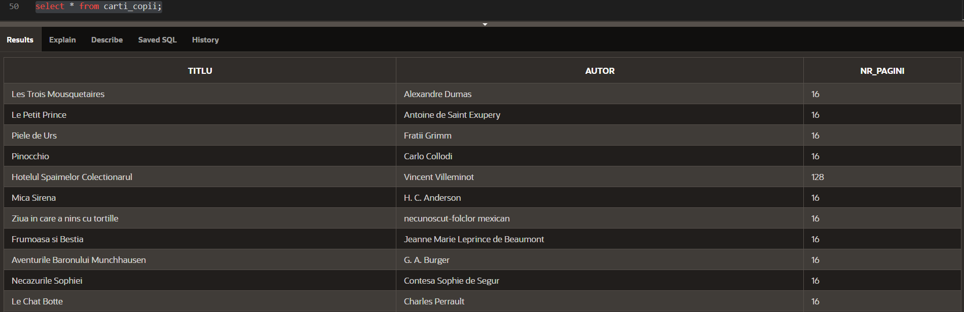

30. Domnisoarele Ela si Mirela au facut o vizita bibliotecii, si au concluzionat ca vor sa isi faca permise de biblioteca, ele detinand urmatoarele date personale:

CNP: 6000821090024,NUME:Gheorghe, PRENUME:Ela, NR_TEL: 0785449955, EMAIL:elag@gmail.com

CNP: 6000715090025,NUME:Vasiu, PRENUME:Mirela, NR_TEL:, 0733558877 EMAIL:mirelav@gmail.com

CREATE SEQUENCE adauga_permis_seq

INCREMENT BY 1

START WITH 11

MAXVALUE 50

NOCYCLE;

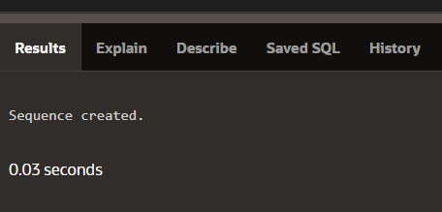

INSERT INTO permise (id_permis, CNP, nume,prenume, nr_telefon, email,data_inregistrare, data_expirare)

VALUES (adauga_permis_seq.NEXTVAL, '6000821090024','Gheorghe','Ela','0785449955','elag@gmail.com',to_date('09.01.21','dd.mm.yy'),to_date('09.01.22','dd.mm.yy'));

INSERT INTO permise (id_permis, CNP, nume,prenume, nr_telefon, email,data_inregistrare, data_expirare)

VALUES (adauga_permis_seq.NEXTVAL, '6000715090025','Vasiu','Mirela','0733558877','mirelav@gmail.com',to_date('09.01.21','dd.mm.yy'),to_date('09.01.22','dd.mm.yy'));

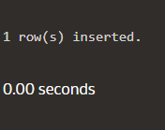

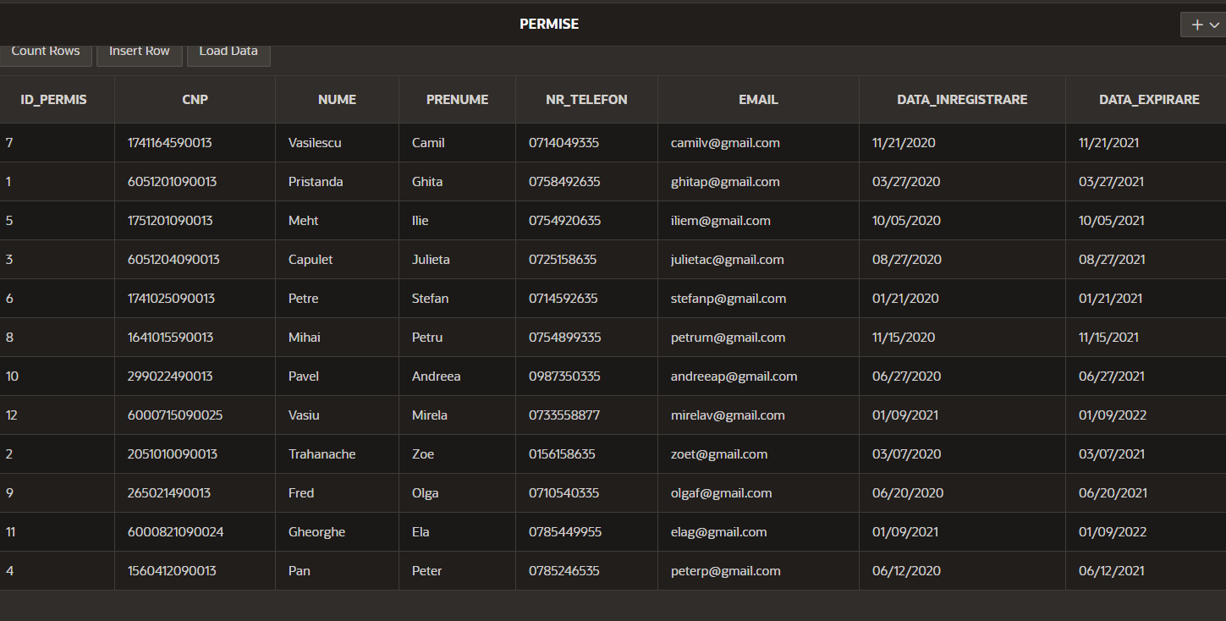

31. Razgandinsu-se, domnisoara Vasiu Mirela si-a exprimat dorinta ca permisul ei sa fie anulat si astfel datele ei sa fie sterse din baza de date a a bibliotecii.

create or replace synonym pr for permise;

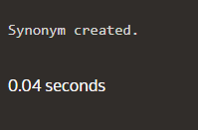

delete from pr where id_permis= (select id_permis from pr where upper(nume)='VASIU');

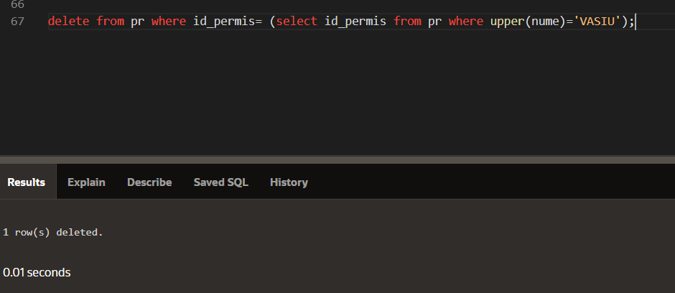

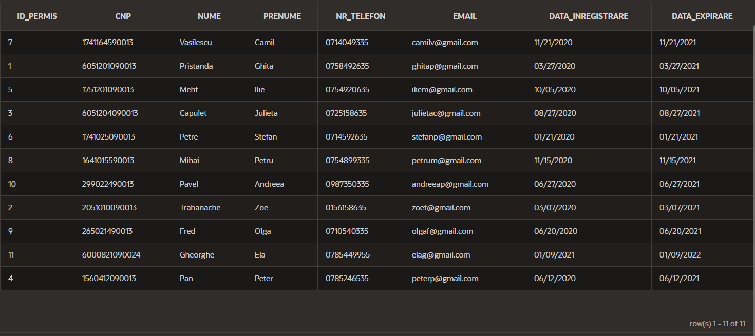

32. Considerandu-se o organizare mai buna, se doreste sa fie grupate toate cartile de stiinta din biblioteca.

create table carti_stiinte as select * from carti where 2=3;

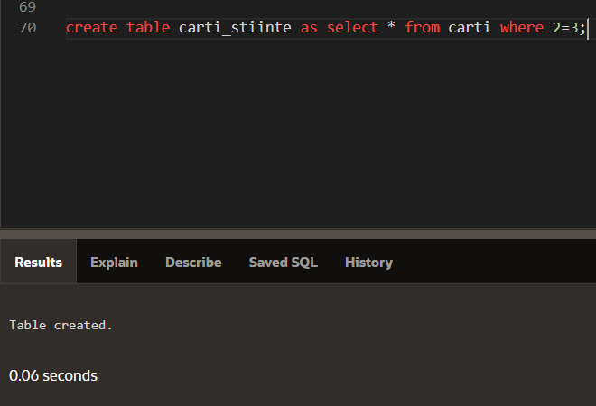

insert into carti_stiinte

select * from carti where id_sectie in (5,4);

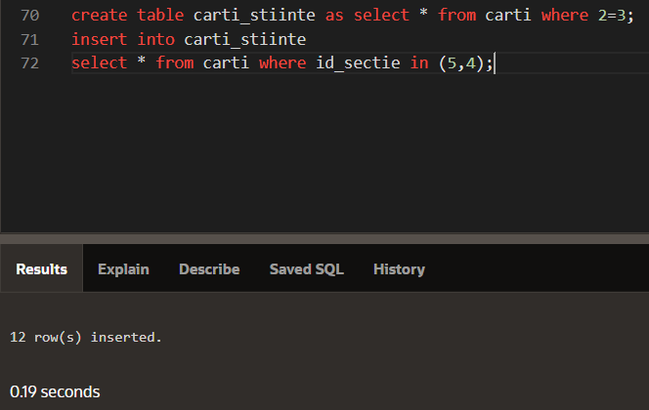

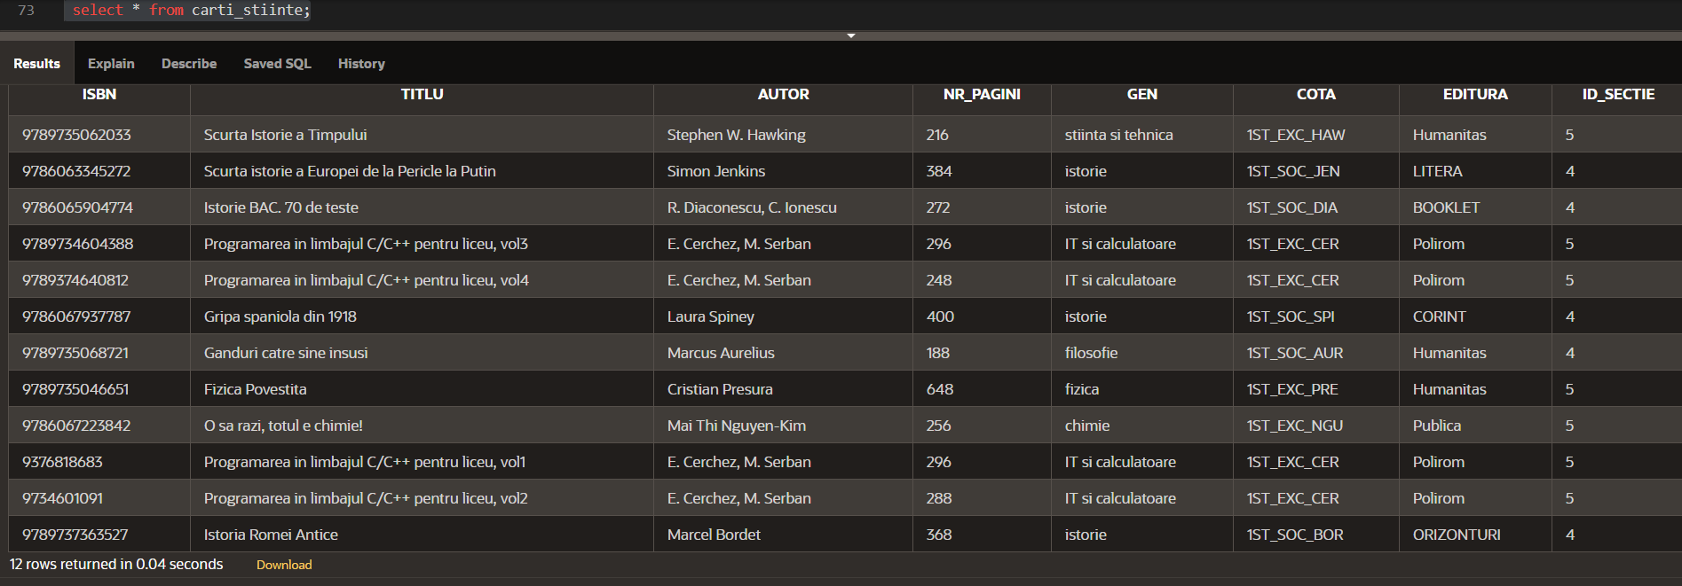

33. Sa se creeze indecsi pentru numele angajatilor.

 create index ind_nume

 on angajatii (nume);

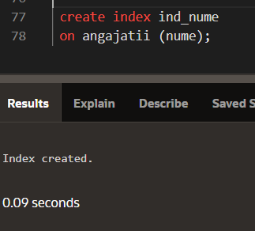

create index ind_full_name

on angajatii (nume, prenume);

